M/N GRANDE ISLAND V. 53
Entre los días 08 y 09 de Marzo de 2026, en Terminal Puerto Patillos (Iquique / CHILE), se procedió llevar a cabo Inspección de Bodegas. Considerando lo anterior, podemos informar lo siguiente:
RELACION DE HECHOS:

FECHA | HORA | DESCRIPCIÓN
Marzo 08, 2025 | 02:00 | Arribo de ALS Inspection al lugar de la inspección.
Marzo 08, 2025 | 02:25 | Inicio primera inspección de bodegas 3.
Marzo 08, 2025 | 02:55 | Término primera inspección de bodegas 3.
Marzo 08, 2025 | 03:00 | Retiro personal ALS Inspection.
Marzo 08, 2025 | 10:00 | Arribo de ALS Inspection al lugar de la inspección.
Marzo 08, 2025 | 10:10 | Inicio segunda inspección de bodegas 3.
Marzo 08, 2025 | 10:20 | Término segunda inspección de bodegas 3.
Marzo 08, 2025 | 10:30 | Firma documentación y certificado a bordo de la nave.
Marzo 08, 2025 | 10:50 | Retiro de ALS Inspection del lugar de la inspección.

- OBSERVACIONES
Se realiza la inspección visual de la bodega señalada, desde nivel de piso al interior de esta, la que se encontraba limpia, secas y con escasa presencia de óxido en sus mamparos, bandas laterales y respectivo piso, por lo cual se solicitó piso y 1 m de encalado.

La primera inspección se llevó a cabo con luz artificial y la segunda con luz natural, ambas inspecciones fueron realizadas juntamente con primer oficial de la nave.
En nuestra segunda inspección, se observa la bodega limpia, seca y encalada.

- ULTIMAS CARGAS
Trigo / Laminas de acero/ Cemento

- CONCLUSION
Bodegas aceptadas aptas para cargar sal, limpias, secas y encaladas.

SET FOTOGRAFICO

PRIMERA INSPECCIÓN

Bodega 3

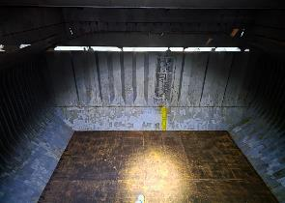 | 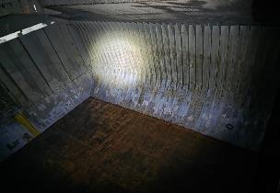
- Vista general de la bodega apta para encalar. | - Banda de estribor en condiciones de encalar.

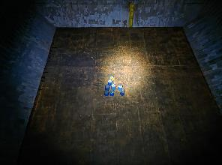 | 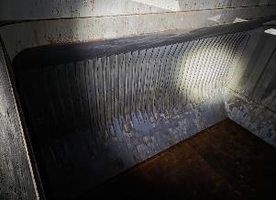
- Fondo de la bodega. | - Vista de babor de la bodega en condiciones de encalar.

SEGUNDA INSPECCIÓN

Bodega 3

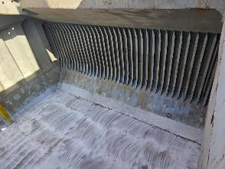 | 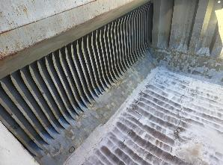
- Vista a estribor de la bodega N°3 encalada. | - Banda de babor de la bodega.

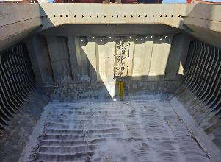 | 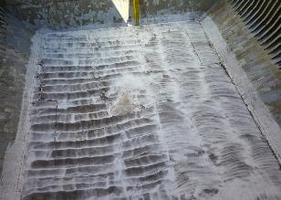
- Vista de proa. | - Vista a fondo debidamente encalada.

Inspector
ALS INPECTION CHILE SpA.

Realizado por : A. Mondaca
Revisado por : M. Palma
Validado por : J. Lopez

